MEMORANDO DE ENTENDIMENTOS
entre
REINO UNIDO PESQUISA E INOVAÇÃO,

REPRESENTADO PELO SERVIÇO GEOLÓGICO
BRITÂNICO
SERVIÇO GEOLÓGICO DO BRASIL
of8
Entre

REINO UNIDO PESQUISA E INOVAÇÃO ("UKRI"), representado pelo SERVIÇO
GEOLÓGICO BRITÂNICO, cuja sede está situada em Nicker Hill, Keyworth, Nottingham, NG12 5GG, Reino Unido ('BGS") e o SERVIÇO GEOLÓGICO DO BRASIL ("SGB"), aqui representado por seus Diretores, com sede principal na SBN, Quadra 02, Asa Norte, Bloco H, Edifício Central Brasília, CEP 70040-904, Brasil.
Individualmente referidos como "Parte" ou coletivamente como "Partes".

CONSIDERANDO QUE
- O BGS, um organismo componente do Reino Unido Pesquisa e Inovação (UKRI), é o principal fornecedor de capacidade nacional em geociências no Reino Unido. Seu principal objetivo é fornecer dados, informações e conhecimentos geocientíficos objetivos e autoritativos para a criação de riqueza, uso sustentável dos recursos naturais, redução de riscos e convivência com os impactos das mudanças ambientais.
- O SGB, uma agência pública vinculada ao Ministério de Minas e Energia da República Federativa do Brasil, é a agência oficial do país para coleta de dados e informações sobre geologia, minerais e recursos hídricos brasileiros. É responsável pela gestão de um conjunto complexo de bancos de dados e sistemas de informação georreferenciados temáticos, bem como uma vasta coleção de documentos, mapas e imagens disponibilizados ao público da melhor maneira possível.
- As Partes iniciaram contatos entre si com a intenção de fornecer um quadro para a cooperação e comunicação efetiva entre as Partes e detalhes sobre como essas Partes podem trabalhar juntas para benefício mútuo, levando a níveis de atividade aprimorados e resultados que alcançam 'valor agregado'
PORTANTO, as Partes concordam da seguinte forma.
1. INTERPRETAÇÃO
Os títulos são apenas para conveniência e não afetam a interpretação. As seguintes regras se aplicam, a menos que o contexto exija o contrário:
  - O singular inclui o plural e vice-versa.
  - Um gênero inclui todos os gêneros.
  - Se uma palavra ou frase for definida, suas outras formas gramaticais têm um significado correspondente.
  - Uma referência a uma cláusula ou a um Anexo é uma referência a uma cláusula ou a um anexo a este Memorando de Entendimento.
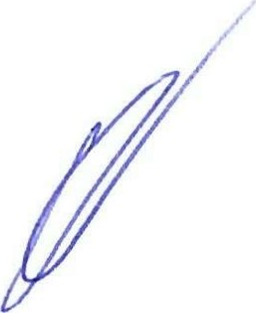

2. PROPÓSITO E ÁREAS DE ATUAÇÄO
2.1 As Partes desejam estabelecer uma relação de cooperação para o propósito geral de promover pesquisa e outras atividades colaborativas para benefício mútuo das Partes ("as Atividades")
2.2 Este Memorando de Entendimento ("MoU") registra a intenção das Partes em relação à colaboração científica e os princípios pelos quais essa colaboração será conduzida.
2.3 Sujeito à Cláusula 9 abaixo, este MOU não constitui um acordo legalmente vinculativo e está sendo assinado pelas Partes para evidenciar suas intenções não vinculativas em princípio. As Partes reconhecem que nenhuma obrigação legalmente vinculativa é pretendida surgir entre elas como resultado da assinatura deste documento. Tais compromissos serão objeto de acordos separados.
2.4 As Partes possuem conjuntos diversos de conhecimentos, habilidades, experiências e instalações que, juntos, têm o potencial de agregar valor e proporcionar economias de escala aos clientes.
2.5 As Partes concordam e reconhecem que nada contido neste MOU as constitui como agente, parceira ou administradora uma da outra, nem confere a qualquer uma delas a autoridade ou poder de agir em nome, ou criar ou assumir qualquer responsabilidade ou obrigação em nome, de qualquer outra Parte.

3. OBRIGAÇÕES DAS PARTES
3.1 As Partes estão interessadas em cooperar para:
- Possibilitar discussões, troca de dados, informações, procedimentos de laboratório para os fins das Atividades
- Incentivar esforços conjuntos de pesquisa e relatórios/publicações conjuntas.
3.2. As Partes concordam de boa-fé em trabalhar juntas para promover ou desenvolver o seguinte:
- Iniciativas conjuntas em pesquisa;
- Oportunidades de desenvolvimento de pessoal, explorando totalmente as forças de ambas as Partes, em benefício de todos os envolvidos;
- O intercâmbio de membros da equipe,
- Melhorar os serviços oferecidos pelas Partes às comunidades locais, negócios e indústria.
3.3. As Partes concordam em
- Garantir que todas as atividades sejam conduzidas de maneira ordenada, reflitam as forças das Partes e, sempre que possível, sejam complementares, baseadas em suas respectivas missões e planos corporativos, e em todos os momentos levem em consideração o impacto ambiental e a sustentabilidade.
- Trabalhar conjunto e compartilhar informações sobre suas organizações para aprimorar a compreensão das capacidades científicas de cada Parte e requisitos em relação ao campo, sujeito aos requisitos de confidencialidade de cada Parte; e
- Explorar projetos colaborativos de pesquisa e desenvolvimento de interesse para todas as Partes.
3.4. Cada Parte indicará um contato sênior que será responsável na prática por:
    - Garantir uma comunicação eficaz entre as Partes;
    - Preservar os princípios fundamentais delineados neste MOU; e
    - Manter uma perspectiva geral sobre os desenvolvimentos iniciados por meio deste MOU.

4. PROPRIEDADE INTELECTUAL
4.1. Neste MOU, "Direitos de Propriedade Intelectual" significam propriedade intelectual de qualquer descrição, incluindo, mas não se limitando a, todas as invenções, designs, informações, especificações, fórmulas, melhorias, descobertas, know-how, dados processos, métodos, técnicas e os direitos de propriedade intelectual inerentes, incluindo mas não se limitando a, patentes, direitos autorais, direitos de banco de dados, direitos de design (registrados e não registrados), marcas comerciais, nomes comerciais e marcas de serviço, pedidos para qualquer um dos itens acima.
4.2. Nada neste MOU afetará a propriedade de quaisquer Direitos de Propriedade Intelectual pré-existentes, investidos em qualquer Parte no momento da assinatura deste MOU, ou gerados por qualquer Parte fora do escopo deste MOU ("IPR Anterior").
4.3. IPR Anterior, bem como interesses de propriedade de terceiros em dados aspectos de sensibilidade comercial, preocupações sociais e confidencialidade serão devidamente considerados e, sempre que possível, protegidos pelas Partes de acordo com a Cláusula 5.3
4.4. A propriedade de quaisquer Direitos de Propriedade Intelectual resultantes de projetos que as Partes optem por realizar sob encomenda ("IPR em Destaque") será tratada por meio de acordos separados, conforme mencionado na Cláusula 2.3 acima.
4.5. Nada neste MOU será interpretado como criação de uma parceria ou empreendimento conjunto. Nenhuma das Partes se representará como agente da outra Parte, e nenhuma das Partes está autorizada a comprometer a outra Parte com qualquer acordo, contrato ou entendimento com terceiros.

5. CONFIDENCIALIDADE
5.1. Informações identificadas como 'Confidenciais' quando divulgadas por uma Parte à outra Parte devem ser mantidas em sigilo pela Parte receptora e não serão divulgadas a nenhuma outra pessoa ou organização. Informações relacionadas a 'Dados Pessoais' não serão compartilhadas, pois não há um acordo de compartilhamento em vigor, e o compartilhamento de Dados Pessoais seria ilegal, a menos que as pessoas envolvidas tenham dado permissão para o compartilhamento de seus detalhes.
5.2. Esta obrigação de confidencialidade não se aplicará a informações:
que, no momento do recebimento por uma Parte, estão no domínio público; ou são publicadas ou geralmente disponíveis ao público sem culpa da Parte receptora seus funcionários ou consultores; ou
- estão na posse da Parte receptora antes da data deste MOU e não estão sujeitas a um dever de confidencialidade; ou são desenvolvidas independentemente pela Parte receptora e não estão sujeitas a um dever de confidencialidade; ou
- que, após seu recebimento por uma Parte, são tornadas públicas por uma terceira parte que age sem impropriedade ao fazê-lo; ou a divulgação é exigida por lei, incluindo obrigações nos regulamentos de Informação sobre Liberdade de Informação e Informação Ambiental.
5.3. Quando informações específicas, dados ou conhecimentos são repassados entre as Partes para um propósito específico/como parte de um trabalho colaborativo, um acordo de não divulgação deve ser acordado separadamente entre as Partes, ou termos apropriados incorporados a um acordo separado, conforme mencionado na Cláusula 2.3 acima.
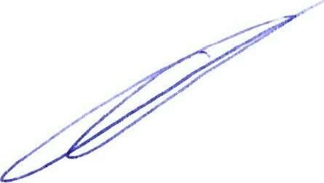

6. PUBLICAÇÃO
Cada Parte envia documentos para a outra(s) Parte(s) destinados à publicação pelo menos duas (2) semanas antes da submissão. Isso criará consciência e garantirá que as contribuições (financeiras ou científicas) sejam devidamente reconhecidas e dará a cada Parte o direito de comentar sobre a publicação pretendida. A outra Parte tem o direito de informar, por escrito, à Parte que publica se a publicação pretendida contiver informações confidenciais ou comercialmente sensíveis pertencentes a essa Parte. No caso de a Parte que publica receber tal informação, a Parte que publica não publicará tais informações confidenciais elou comercialmente sensíveis.
7. COMUNICAÇÃO
A comunicação geral entre as Partes para os fins deste MOU deve ser dirigida a:
For BGS.
Name of contact: | Kathryn Goodenough, International Lead Geoscience) | (Regional
Address: | British Geological Survey, the Lyell Centre, Avenue South, Edinburgh EH 14 4AP, IJK | Research
Tel: | +44 7856 281551
Email:  For SGB | kmgo@bgs.ac.uk
Name of contact: | Rafael Pinto Duarte, Assessor para  Internacionais | Assuntos
Address: | SBN, Quadra 02, Asa Norte, Bloco H, Building Central Brasilia, CEP 70040-904
Tel: +55 61 9 9997-9046 | +55 61 9 9997-9046
Email: | rafael.duarte@sgb.gov.br

8. RESPONSABILIDADE
8.1. Cada Parte arca com a responsabilidade decorrente de sua própria negligência, ato ilícito de omissão e sua própria violação deste MOU
8.2. Portanto, cada Parte é responsável por suas próprias despesas, perdas, danos e custos decorrentes de qualquer ato ou omissão negligente ou ilícita por parte dessa Parte durante a execução do período do Mou.
8.3. Nenhuma das Partes será responsável perante a outra Parte por qualquer perda ou dano indireto ou consequente sofrido pela outra Parte decorrente deste MOU ou em conexão com ele.

9. NATUREZA NÃO VINCULATIVA DO MOU
As Partes concordam que, além da Cláusula 2 (Objetivo e Abrangência), Cláusula 4 (Propriedade Intelectual), Cláusula 5 (Confidencialidade), Cláusula 6 (Publicação), Cláusula 8 (Responsabilidade) e Cláusula 9 (Natureza Não Vinculativa do MOU), este MOU é não vinculativo e reflete apenas o espírito do que é pretendido.

10. CUSTOS E DESPESAS
10.1. Nada neste Memorando de Entendimento (MOU) implica uma obrigação por parte de qualquer das Partes de realizar ou incorrer em qualquer despesa ou custo relacionado ao objeto deste MOU, e quaisquer questões de custos ou despesas de qualquer projeto

colaborativo serão de acordo com acordos separados, conforme mencionado na Cláusula 2.3 acima.
10.2. A menos que seja declarado o contrário, cada Parte será responsável por seus próprios custos relacionados à celebração e execução deste MOU, incluindo, mas não se limitando à facilitação da troca de pessoal e estudantes de pós-graduação entre as instituições respectivas, sendo a única responsabilidade dessa Parte, a menos que outros acordos tenham sido acordados pelas Partes por escrito.

11. VIGÊNCIA
11.1. A vigência deste MOU terá início na data de sua assinatura e terá duração de cinco (5) anos. O MOU poderá ser prorrogado por um período adicional mediante acordo mútuo por escrito das Partes, sob termos e condições mutuamente acordados antes do término de sua vigência.
11.2. Qualquer Parte pode rescindir este MOU a qualquer momento durante a vigência, mediante aviso prévio por escrito de três (3) meses às outras Partes, sem incorrer em qualquer responsabilidade, financeira ou de outra forma, em relação a qualquer uma das outras Partes.
11.3. A menos que seja acordado de outra forma, a operação e o progresso deste relacionamento serão revisados anualmente na data de aniversário da assinatura pelas Partes.
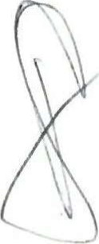
Quaisquer alterações julgadas desejáveis como resultado de tal revisão serão acordadas em conjunto e anexadas aos documentos originais em formato de emenda assinada.

12. PROJETOS DE PESQUISA CONJUNTOS E ACORDOS ADICIONAIS
Conforme mencionado na Cláusula 2.3 acima, as Partes, sempre que necessário, celebrarão acordos escritos para facilitar os projetos de pesquisa conjunta. Tais acordos abrangerão todos os aspectos relevantes da colaboração, incluindo, mas não se limitando a, financiamento, responsabilidades e contribuições de cada Parte, propriedade intelectual e proteção, confidencialidade, alocação de riscos e obrigações de indenização a serem assumidas por cada Parte.

13. LEGISLÇAÇÄO APLICÁVEL
Situações imprevistas neste instrumento serão resolvidas por acordo mútuo por escrito entre as partes, visando cumprir integralmente as disposições do objeto.
No caso de disputas elou conflitos decorrentes deste Instrumento, incluindo sua interpretação, execução ou não execução, especialmente os direitos e obrigações estipulados aqui, as partes se comprometem, irrevogável e incondicionalmente, a estabelecer uma comissão conjunta com representantes de todas as instituições envolvidas. Por meio de negociação direta ou troca de correspondências, as partes buscarão uma solução definitiva para a disputa.
Se for permitido pelas autoridades inglesas e brasileiras, as Partes podem optar por reverter para a lei inglesa ou brasileira

Assinado em nome e representação de Pesquisa e Inovação do Reino Unido, representado pelo
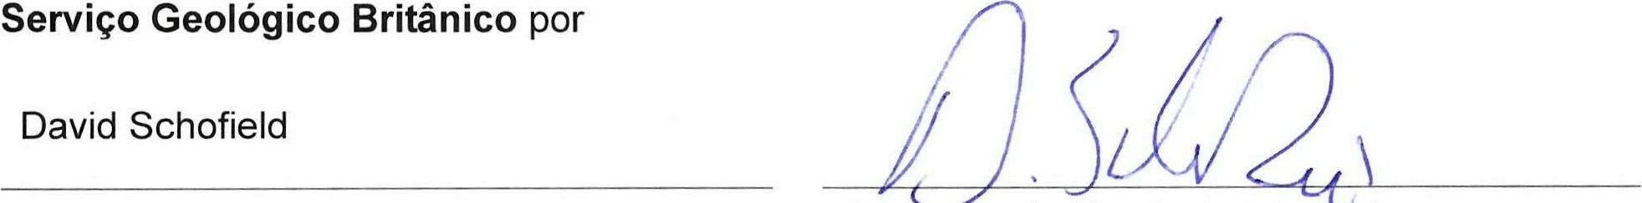
Nome Assina ura do Signatário Autorizado
Director of National and International
Cargo
Data

Assinado em nome do Serviço Geológico do Brasil por
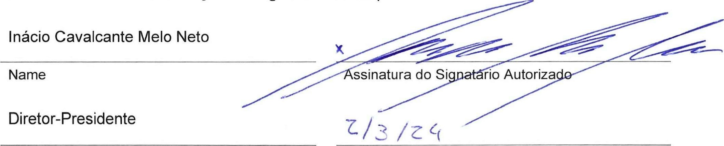
Cargo Data
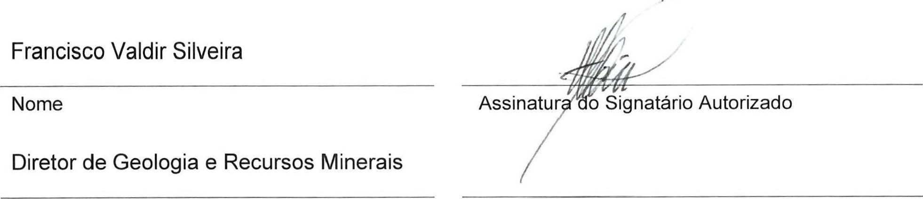
Cargo Data

